
UNIVERSIDAD CATÓLICA DE ORIENTE
Facultad de Ingenierías · Programa de Ingeniería de Sistemas
Curso: Programación Orientada a Objetos

MANEJO DE CULTIVOS
API REST en C# para la gestión de granjas y cultivos del Oriente Antioqueño
Proyecto final · Documento técnico
Presentado por:
Tomás López Alzate
Jose David Giraldo Gómez

Docente:
Juan Ricardo Cogollo Oyola
jcogollo@uco.edu.co

Rionegro, Antioquia · Noviembre de 2026
Tabla de contenido
Parte 1. Contexto general 3
1.1 Introducción 3
1.2 Contexto organizacional 3
1.3 Organigrama 4
1.4 Situación problemática 4
1.5 Justificación de la solución 5
Parte 2. Solución propuesta 6
2.1 Descripción de la propuesta de solución 6
2.2 Listado de actores identificados 7
2.3 Listado de funcionalidades 7
2.4 Listado de objetos identificados 8
2.5 Diagrama de casos de uso 9
2.6 Diagrama de clases 10
2.7 Diagramas de secuencia 11
2.8 Diagrama de actividades 13
Parte 3. Implementación en C# 14
3.1 Estructura de la solución 14
3.2 Aplicación de los principios de POO 14
3.3 Autenticación y autorización con JWT 14
3.4 Acceso a datos 15
3.5 Pruebas Unitarias 15
Conclusiones 17
Referencias 18

Parte 1. Contexto general

1.1 Introducción
El sector agrícola del Oriente Antioqueño reúne a cientos de pequeños y medianos productores que cultivan desde papa, fríjol y hortalizas en tierra fría hasta aguacate Hass, café especial, cacao y frutales para exportación. Gran parte de la información de estas granjas (qué se siembra, en qué etapa está el cultivo, a quién se vende y cómo contactar al productor) se maneja de forma informal, lo que dificulta la planificación técnica y la conexión con compradores.
Este documento presenta Manejo de Cultivos, una API REST desarrollada en C# sobre ASP.NET Core, acompañada de una interfaz web (GranjaFront), que centraliza el registro y la consulta de granjas. El proyecto aplica de forma práctica los conceptos del curso de Programación Orientada a Objetos: modelado de clases, encapsulamiento, principios SOLID, patrones de diseños especifico, abstracción mediante interfaces, composición, separación por capas, autenticación y autorización con JSON Web Tokens (JWT), acceso a datos y pruebas unitarias.
El documento se organiza en tres partes: el contexto del problema, la solución propuesta con su modelado UML y la implementación en C#.

1.2 Contexto organizacional
El sistema se plantea para una organización de referencia, la Red Agropecuaria del Oriente Antioqueño, que agrupa a productores de la subregión y articula asistencia técnica, comercialización y relación con las alcaldías. La organización se construyó a partir del dominio que modela el código (granjas, cultivos, municipios, canales de venta y contactos) y de la propuesta de valor de la interfaz: que “las alcaldías y los compradores puedan encontrar a los productores y comprarles directamente”.
La base de datos inicial del sistema (Datos.BaseGranjas) permite dimensionar la organización:
Indicador | Valor | Fuente en el código
Granjas registradas | 100 | Datos.BaseGranjas
Municipios cubiertos | 23 (Sonsón, La Unión, Rionegro, Marinilla, El Santuario, entre otros) | Propiedad Ubicacion
Área total cultivada | 1.162,2 hectáreas | Suma de TamanoPlantacion
Cultivos distintos | 50 | Propiedad Cultivo
Canal de venta | 78 % nacional · 22 % internacional | Propiedad CanalVenta
Pisos térmicos | 52 % templado · 30 % frío · 18 % caliente | Propiedad Clima

Los actores organizacionales que intervienen son los productores (propietarios o encargados de cada finca), los técnicos de campo que acompañan los ciclos productivos, el equipo de comercialización que conecta la oferta con mercados nacionales y de exportación, y el área de información y TIC, responsable de administrar el sistema.

1.3 Organigrama
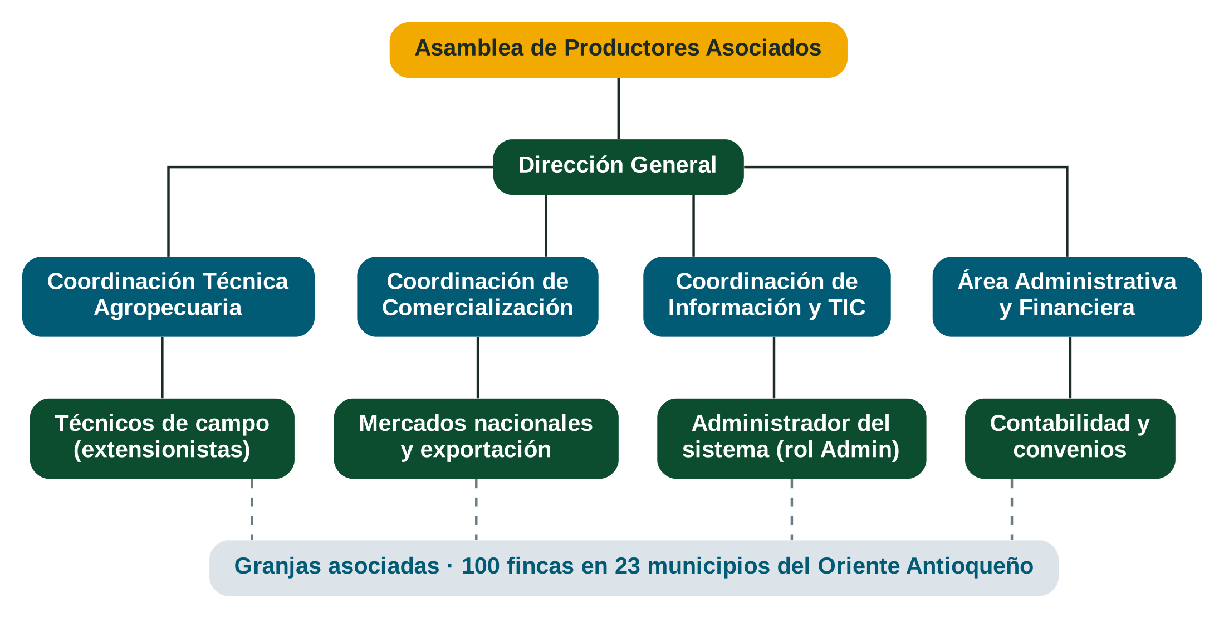
Figura 1. Organigrama de la Red Agropecuaria del Oriente Antioqueño (organización de referencia).
La Asamblea de Productores Asociados es el máximo órgano y elige a la Dirección General. De la dirección dependen cuatro coordinaciones: la Coordinación Técnica Agropecuaria, con los técnicos de campo que conocen los procesos de floración, fructificación y maduración; la Coordinación de Comercialización, que gestiona los canales nacional e internacional; la Coordinación de Información y TIC, donde se ubica el administrador del sistema (rol Admin); y el Área Administrativa y Financiera. Todas las áreas atienden a las granjas asociadas, que son la base de la organización y la principal fuente de información del sistema.

1.4 Situación problemática
Antes de la solución, la información de las granjas se encontraba dispersa en cuadernos, hojas de cálculo personales y mensajes de WhatsApp. Esto generaba los siguientes problemas:
- Información fragmentada y desactualizada: no existe un registro único de qué se cultiva, dónde, en qué área y en qué etapa productiva.
- Datos inconsistentes: un mismo valor se escribe de formas distintas (“Frío”, “frio”, “FRÍO”; “maduración” y “maduracion”), lo que impide filtrar y agrupar.
- Búsquedas lentas: encontrar las granjas de un municipio, de clima frío o con vocación exportadora exige revisar registros uno por uno.
- Baja visibilidad comercial: compradores y alcaldías no tienen un canal confiable para ubicar productores y su contacto.
- Sin control de acceso: cualquiera que tenga el archivo puede modificar o borrar información, sin distinguir entre quien consulta y quien administra.

Con el proyecto buscamos solucionar la pregunta: ¿Cómo centralizar, estandarizar y proteger la información de las granjas del Oriente Antioqueño para que técnicos, compradores y administradores la consulten y gestionen de forma confiable?.

1.5 Justificación de la solución
Una API REST con interfaz web resuelve el problema por las siguientes razones:
- Centraliza la información en un único punto de acceso (/api/Granjas), disponible desde el computador o el celular.
- Estandariza los datos: la clase ServicioTexto normaliza tildes, mayúsculas y espacios, y el servicio solo acepta valores de catálogos cerrados (procesos, canal, tipo de cultivo y clima).
- Agiliza la consulta con búsqueda paginada y filtros por municipio, clima y canal de venta.
- Protege la información con autenticación JWT y autorización por roles: solo el administrador registra, modifica o elimina.
- Es mantenible y escalable: la arquitectura por capas y el uso de interfaces permiten cambiar la fuente de datos (por ejemplo, a SQL Server con Entity Framework Core) sin reescribir los controladores.

Parte 2. Solución propuesta

2.1 Descripción de la propuesta de solución
Manejo de Cultivos es un sistema cliente-servidor compuesto por una API REST en ASP.NET Core (.NET 8) y un cliente web en HTML, Bootstrap y JavaScript. La solución se divide en proyectos con responsabilidades claras:
Proyecto / capa | Contenido | Responsabilidad
GranjaFront | index.html, app.js, api.js, styles.css | Pantallas, filtros locales y consumo de la API con el token Bearer.
ManejoDeCultivos (API) | AuthController, GranjasController, Program.cs | Expone los endpoints HTTP, configura JWT y la inyección de dependencias.
Servicios | IGranja, ServicioGranja, IJwtService, JwtService, ServicioTexto | Lógica de negocio: validación, normalización, mapeo a DTO y generación de tokens.
Modelos | Granja, Contacto, GranjaDTO, AuthDTO, LoginDT | Entidades del dominio y objetos de transferencia de datos.
BaseDatos | Datos.BaseGranjas | Fuente de datos en memoria con 100 granjas iniciales.
ManejoDeCultivos.Tests | Pruebas MSTest | Verificación automática de servicios y validaciones.
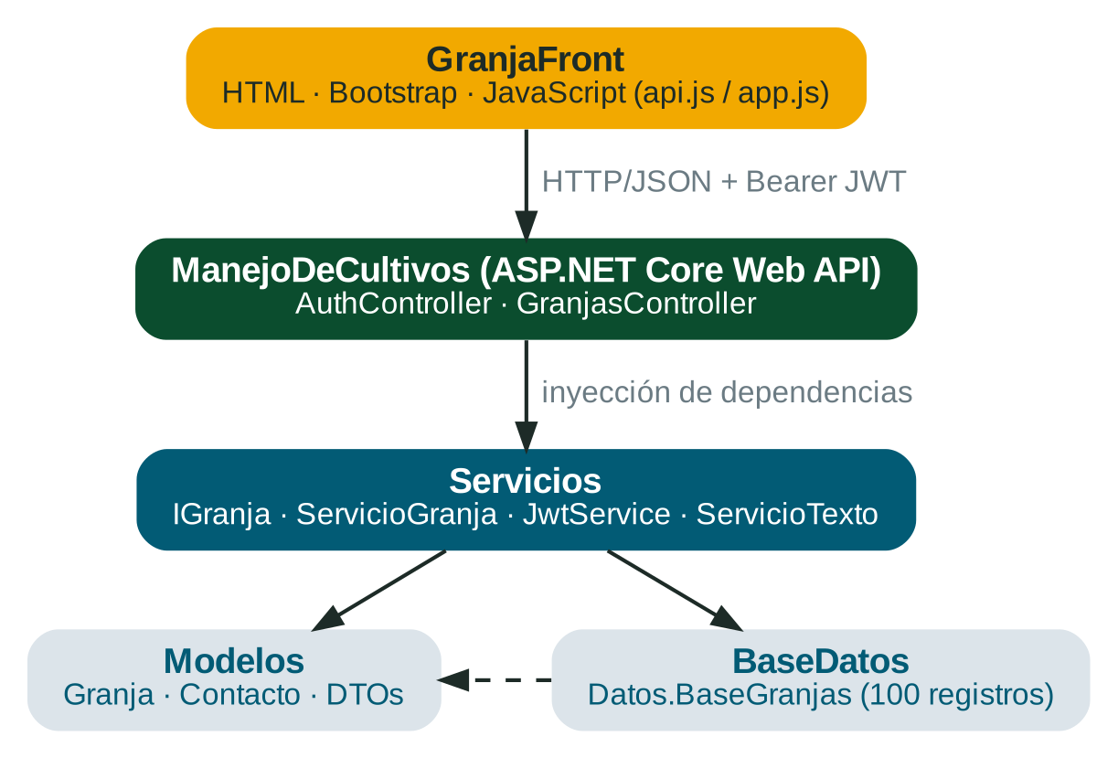
Figura 2. Arquitectura por capas del sistema.
El flujo general es: el usuario inicia sesión, la API devuelve un token JWT con su rol, y el cliente envía ese token en cada petición. El controlador delega en el servicio, que valida, normaliza y opera sobre la fuente de datos, y devuelve DTOs, nunca las entidades internas.

Módulos y pantallas
Pantalla (GranjaFront) | Función
Inicio de sesión | Captura usuario y contraseña y guarda el token y el rol en la sesión del navegador.
Inicio | Presenta el propósito del sistema, los indicadores (fincas, municipios, hectáreas y productos) y los tres pasos de uso.
Ver fincas (catálogo) | Tarjetas paginadas (9 por página) con filtros por nombre, municipio, producto, clima, canal, tipo de cultivo, proceso y rango de hectáreas.
Detalle de la finca | Ventana con cultivo, área, ciclo, clasificación agroecológica, procesos activos y contacto del propietario.
Registrar / editar finca | Formulario con datos generales, ubicación, contacto y botones de selección de clima, canal, procesos y tipos. Editar y eliminar solo se muestran al rol Admin.

2.2 Listado de actores identificados
Actor | Tipo | Descripción
Usuario | Primario (humano) | Técnico, comprador o funcionario que inicia sesión con rol User para consultar, filtrar y ver el detalle de las granjas.
Administrador | Primario (humano) | Integrante del área de TIC con rol Admin. Hereda las funciones del Usuario y además registra, actualiza y elimina granjas.
JwtService | Secundario (sistema) | Componente que genera y firma los tokens JWT con las claims de usuario, rol e identificador único.

2.3 Listado de funcionalidades
Funcionalidad | Descripción | Implementación
Iniciar sesión | Valida credenciales y entrega un token JWT con el rol. | POST /api/Auth/login · JwtService.GenerateToken
Cerrar sesión | Elimina el token y el rol del navegador. | ApiService.clearSession()
Consultar granjas | Lista paginada de granjas. | GET /api/Granjas/GetBuscarPaginado
Filtrar granjas | Por municipio, clima y canal (servidor) y por nombre, producto, tipo, proceso y área (cliente). | Parámetros de consulta y filtrarLocalmente()
Ver detalle | Muestra toda la información de una granja. | verDetalleFinca() · GetById
Registrar granja | Crea una granja con ID consecutivo. | POST /api/Granjas/AnadirGranja · Create
Actualizar granja | Modifica una granja existente. | PUT /api/Granjas/ActualizarGranja/{id} · Update
Eliminar granja | Borra una granja por su ID. | DELETE /api/Granjas/EliminarGranja/{id} · Delete
Validar y normalizar datos | Verifica campos obligatorios y catálogos y devuelve los errores encontrados. | ObtenerErroresValidacion · ServicioTexto
Generar token JWT | Firma el token con HmacSha256, emisor, audiencia y expiración. | JwtService.GenerateToken

2.4 Listado de objetos identificados
Clase / objeto | Estereotipo | Capa | Responsabilidad
Granja | Entidad | Modelos | Representa una finca: nombre, cultivo, ubicación, ciclos, procesos, canal, tipos, clima, contacto y tamaño.
Contacto | Entidad (parte) | Modelos | Nombre y teléfono del propietario; forma parte de cada Granja.
GranjaCreateDTO | DTO de entrada | Modelos | Datos que envía el cliente para crear o actualizar.
GranjaResponseDTO | DTO de salida | Modelos | Datos que devuelve la API, incluido el ID.
ContactoDTO | DTO | Modelos | Contacto dentro de los DTO de granja.
LoginDTO / TokenResponseDTO | DTO | Modelos | Credenciales recibidas y token, rol y expiración devueltos.
IGranja | Interfaz | Servicios | Contrato de las operaciones sobre granjas.
ServicioGranja | Servicio | Servicios | Implementa IGranja: validación, mapeo y CRUD.
IJwtService / JwtService | Interfaz / servicio | Servicios | Contrato e implementación de la generación de tokens.
ServicioTexto | Utilidad estática | Servicios | Normaliza textos (minúscula, sin tildes, sin espacios extremos).
Datos | Repositorio en memoria | BaseDatos | Lista estática BaseGranjas con los registros.
GranjasController / AuthController | Controlador | API | Reciben las peticiones HTTP y delegan en los servicios.

2.5 Diagrama de casos de uso
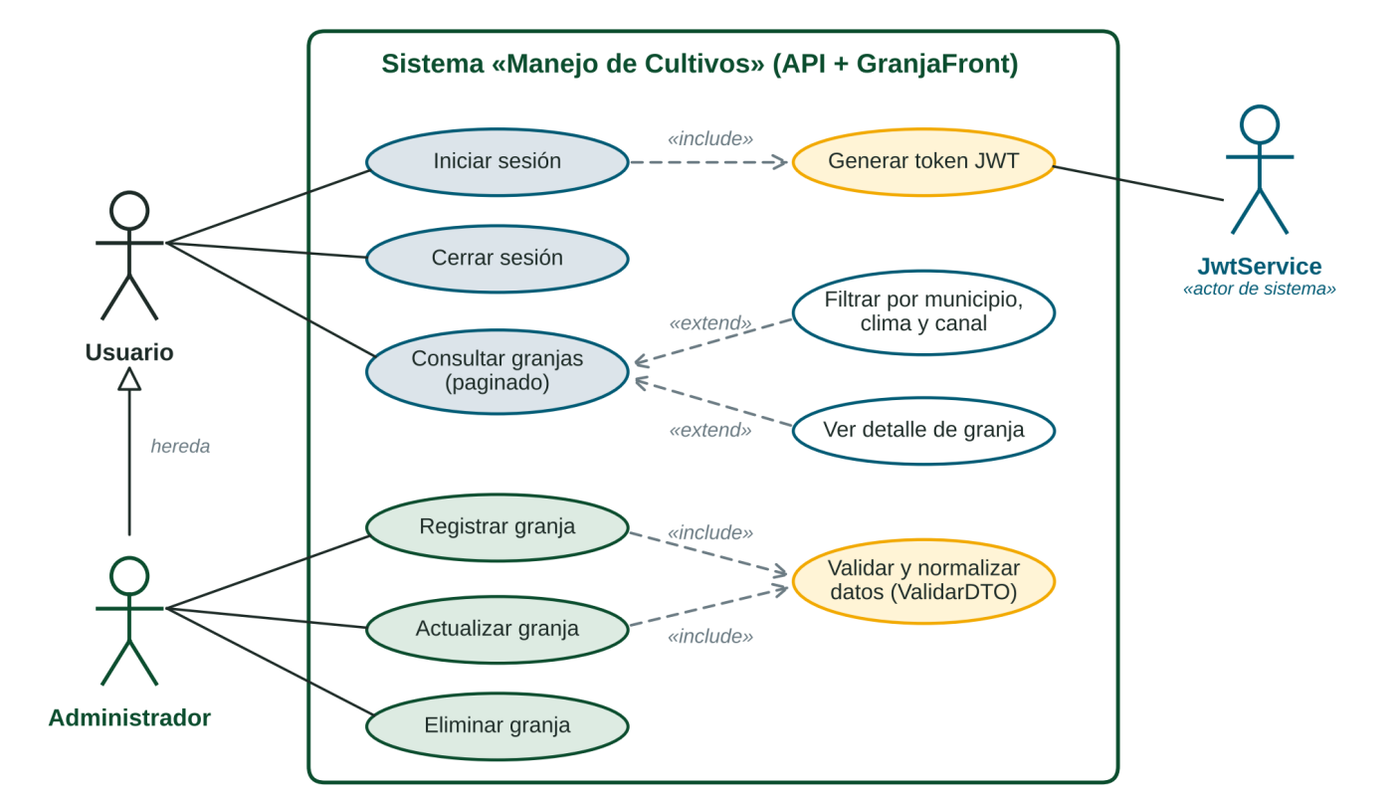
Figura 3. Diagrama de casos de uso del sistema Manejo de Cultivos.
El Administrador hereda los casos de uso del Usuario. “Iniciar sesión” incluye “Generar token JWT”, en el que participa el actor de sistema JwtService. “Registrar granja” y “Actualizar granja” incluyen “Validar y normalizar datos”, porque ambos ejecutan siempre esa validación. “Filtrar” y “Ver detalle” extienden “Consultar granjas”, porque son comportamientos opcionales que el usuario activa desde el catálogo.

Especificación del caso de uso CU-06: Registrar granja
Elemento | Descripción
Actor | Administrador
Precondición | El administrador inició sesión y tiene un token JWT vigente con rol Admin.
Flujo principal | 1. Abre el formulario “Registrar mi finca”.  2. Diligencia los datos generales, ubicación, contacto y características.  3. Pulsa “Guardar Finca”.  4. El sistema valida y normaliza los datos.  5. El sistema asigna el ID consecutivo y guarda la granja.  6. El sistema actualiza el catálogo.
Flujo alterno | 4a. Hay datos inválidos: el sistema informa los errores y no guarda.  3a. Token vencido o rol no autorizado: el sistema responde 401/403.
Postcondición | La granja queda en la base y aparece en las consultas.

2.6 Diagrama de clases
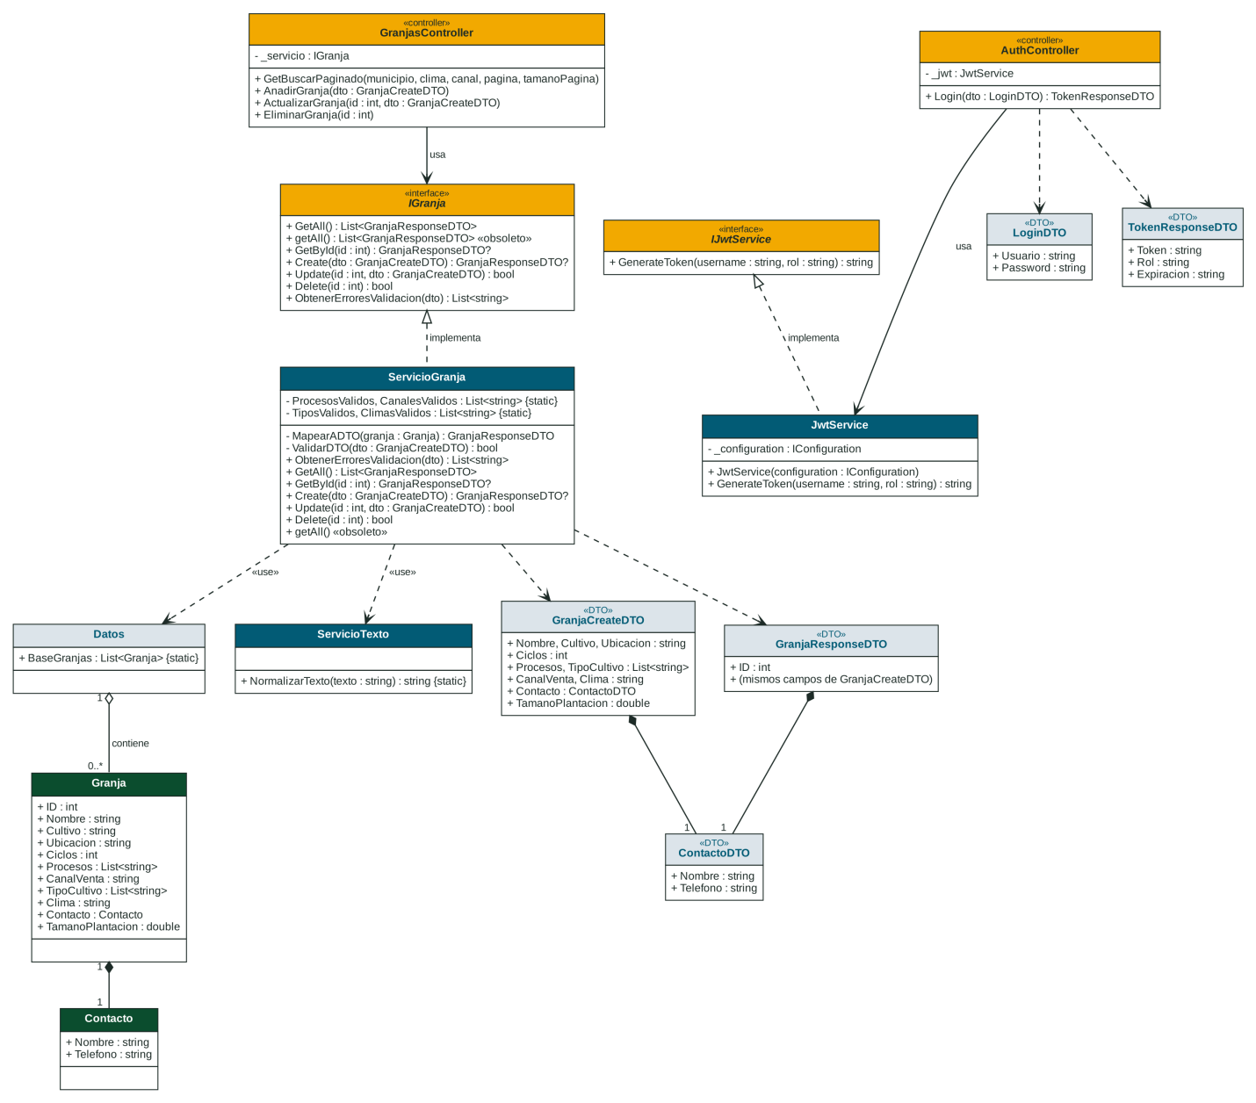
Figura 4. Diagrama de clases (controladores, servicios, modelos y datos).
Relaciones principales del modelo:
- Realización: ServicioGranja implementa IGranja y JwtService implementa IJwtService. Los consumidores dependen de la abstracción, no de la clase concreta.
- Composición (1 a 1): cada Granja contiene un Contacto; el contacto se crea con la granja y no tiene sentido sin ella. Lo mismo ocurre entre los DTO de granja y ContactoDTO.
- Agregación (1 a 0..*): Datos mantiene la colección BaseGranjas de objetos Granja.
- Dependencia («use»): ServicioGranja usa Datos, ServicioTexto y los DTO para validar, normalizar y mapear.
- Asociación: GranjasController usa IGranja y AuthController usa el servicio JWT; ambos los reciben por inyección de dependencias.
Los miembros de los controladores se modelan según los endpoints que consume GranjaFront; los nombres de sus campos privados son representativos.

2.7 Diagramas de secuencia

Secuencia 1: Iniciar sesión
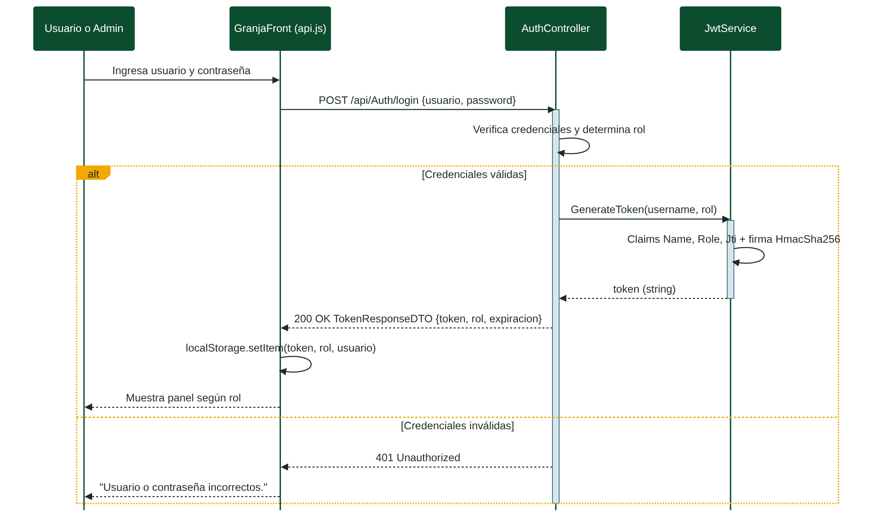
Figura 5. Diagrama de secuencia del inicio de sesión con JWT.

Secuencia 2: Registrar granja
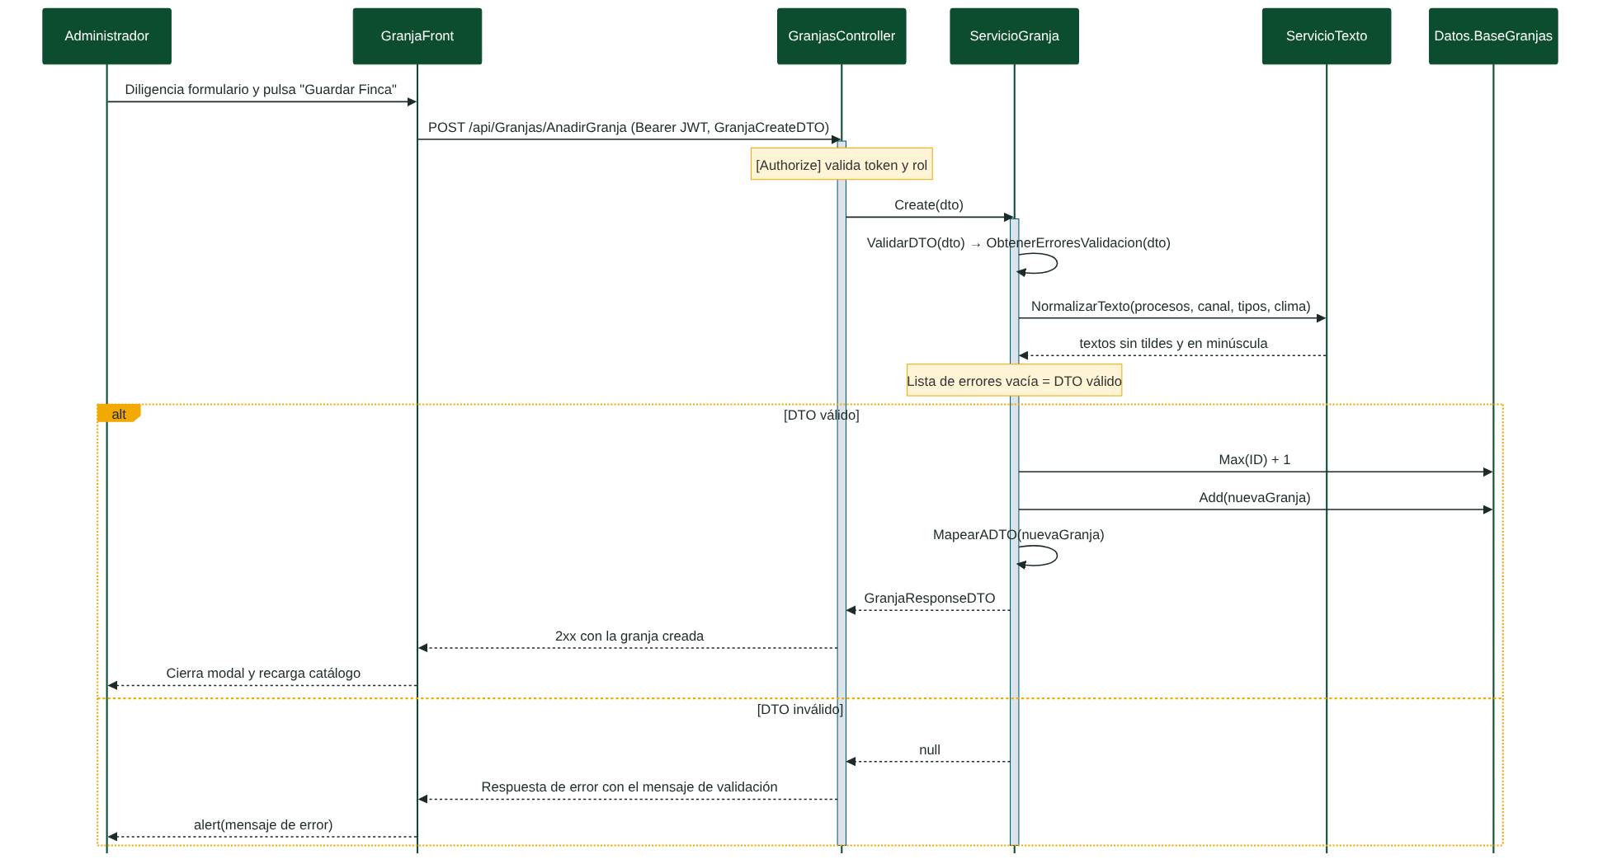
Figura 6. Diagrama de secuencia del registro de una granja.

2.8 Diagrama de actividades
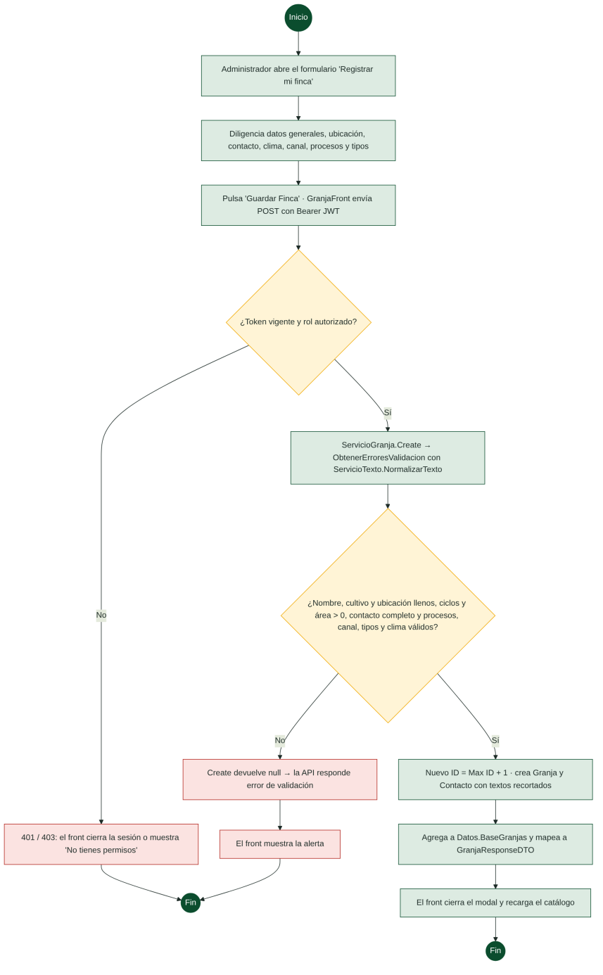
Figura 7. Diagrama de actividades del proceso “Registrar granja”.

Parte 3. Implementación en C#

3.1 Estructura de la solución
La solución ManejoDeCultivos.slnx (.NET 8) contiene los siguientes proyectos y referencias:
ManejoDeCultivos.slnx
├── ManejoDeCultivos/ API ASP.NET Core (Program.cs, Controllers)
├── Servicios/ → referencia Modelos y BaseDatos
│ ├── Interfaces/ IGranja.cs, IJwtService.cs
│ └── Servicios/ ServicioGranja.cs, JWTServicio.cs, ServicioTexto.cs
├── Modelos/ Granja.cs,Contacto.cs. DTOs/GranjaDTO, LoginDTO, AuthDTO,ContactoDTO
├── BaseDatos/ Datos.cs → referencia Modelos
├── ManejoDeCultivos.Tests/ Pruebas MSTEST → referencia Servicios, Modelos, BaseDatos
└── GranjaFront/ index.html, app.js, api.js, styles.css

3.2 Aplicación de los principios de POO
Principio | Dónde se aplica | Evidencia en el código
Abstracción | IGranja, IJwtService | Definen qué hace un servicio sin decir cómo. El controlador trabaja con el contrato.
Encapsulamiento | ServicioGranja, JwtService | MapearADTO y ValidarDTO son privados; los catálogos válidos son private static readonly; _configuration es private readonly.
Polimorfismo | Interfaces | Cualquier clase que implemente IGranja (por ejemplo, una futura versión con base de datos SQL) puede sustituir a ServicioGranja sin cambiar el controlador.
Composición | Granja ◆ Contacto | La granja crea y contiene su contacto: new Contacto { ... }.
Responsabilidad única | ServicioTexto, JwtService | Cada clase tiene un solo motivo de cambio: normalizar texto o generar tokens.
Inversión de dependencias | Inyección en Program.cs | Los controladores reciben IGranja y JwtService por constructor.
Objetos de transferencia (DTO) | GranjaCreateDTO / GranjaResponseDTO | La API no expone la entidad interna y el cliente no envía el ID al crear.

3.3 Autenticación y autorización con JWT
Autenticación es comprobar quién es el usuario; autorización es decidir qué puede hacer. El sistema usa JSON Web Tokens: un texto firmado de tres partes (encabezado, carga útil y firma) que el cliente envía en cada petición en el encabezado Authorization: Bearer <token>.
public string GenerateToken(string username, string rol)
{
var jwtSettings = _configuration.GetSection("Jwt");
var key = new SymmetricSecurityKey(Encoding.UTF8.GetBytes(keyString));
var credentials = new SigningCredentials(key, SecurityAlgorithms.HmacSha256);

var claims = new List<Claim>
{
new Claim(ClaimTypes.Name, username),
new Claim(ClaimTypes.Role, rol),
new Claim(JwtRegisteredClaimNames.Jti, Guid.NewGuid().ToString())
};
var token = new JwtSecurityToken(issuer, audience, claims,
expires: DateTime.UtcNow.AddMinutes(minutes), signingCredentials: credentials);
return new JwtSecurityTokenHandler().WriteToken(token);
}

- El token incluye el nombre, el rol (Admin o User) y un identificador único Jti.
- Se firma con HMAC-SHA256 usando la clave de appsettings.json (sección Jwt), con emisor, audiencia y duración configurables (60 minutos por defecto).
- En la API, los endpoints de modificación se protegen con [Authorize(Roles = "Admin")]; si el token falta o venció, la respuesta es 401, y si el rol no alcanza, 403.
- En el cliente, api.js agrega el token a cada petición, cierra la sesión ante un 401 y muestra “No tienes permisos” ante un 403. app.js solo dibuja los botones Editar y Eliminar cuando el rol es Admin.

3.4 Acceso a datos
El acceso a datos se centraliza en la clase Datos del proyecto BaseDatos, que expone public static List<Granja> BaseGranjas con 100 registros iniciales. ServicioGranja es la única clase que la consulta y modifica, usando LINQ:
Operación | Implementación
Consultar todas | Datos.BaseGranjas.Select(g => MapearADTO(g)).ToList()
Consultar por ID | Datos.BaseGranjas.FirstOrDefault(g => g.ID == id)
Crear | ID = Max(g => g.ID) + 1 y Datos.BaseGranjas.Add(nuevaGranja)
Actualizar | Se localiza la entidad y se reasignan sus propiedades
Eliminar | Datos.BaseGranjas.Remove(granja)

3.5 Pruebas Unitarias
Clase probada | Prueba | Resultado esperado
ServicioTexto | NormalizarTexto con tildes, mayúsculas y espacios (8 casos) | Texto en minúscula, sin tildes ni espacios extremos
ServicioTexto | NormalizarTexto con null o vacío | Cadena vacía
ServicioTexto | NormalizarTexto("El Peñol") | "el peñol" (conserva la ñ)
ServicioGranja | GetAll | Devuelve los 100 registros
ServicioGranja | getAll (obsoleto) | Mismo resultado que GetAll
ServicioGranja | GetById existente / inexistente | Granja mapeada / null
ServicioGranja | MapearADTO: modificar la respuesta | La entidad guardada no cambia
ServicioGranja | Create con DTO válido | Nuevo ID = máximo + 1 y un registro más
ServicioGranja | Create recorta espacios | Textos guardados sin espacios extremos
ServicioGranja | Create con mayúsculas y tildes | Se acepta gracias a la normalización
ServicioGranja | Create con 14 DTO inválidos | null y la base no cambia
ServicioGranja | Create(null) | null
ServicioGranja | ObtenerErroresValidacion válido / con 3 errores / null | Lista vacía / 3 mensajes / 1 mensaje
ServicioGranja | Update válido / ID inexistente / DTO inválido | true y datos cambiados / false / false sin cambios
ServicioGranja | Delete existente / inexistente | true y eliminado / false
JwtService | Token con tres partes | Formato encabezado.carga.firma
JwtService | Usuario, rol y firma | Token válido con Name = admin y rol Admin
JwtService | Emisor, audiencia y duración | Coinciden con la configuración (45 min)
JwtService | Dos tokens seguidos | Jti distinto en cada uno
JwtService | Validar con otra clave | Lanza SecurityTokenException
JwtService | Sin configuración | Usa los valores por defecto

En total, 27 métodos de prueba que se expanden a 48 casos al contar cada dato de las teorías.

Conclusiones
- Se construyó una solución funcional que centraliza la información de 100 granjas en 23 municipios del Oriente Antioqueño y la hace consultable con filtros y paginación.
- El modelado orientado a objetos (entidades, DTO, interfaces y servicios) permitió separar responsabilidades y mantener el código comprensible y extensible.
- La autenticación con JWT y la autorización por roles garantizan que solo el administrador modifique la información.
- La normalización de textos y la validación con catálogos cerrados mejoran la calidad de los datos, que era uno de los problemas principales.
- Las pruebas unitarias con MSTest verifican automáticamente las reglas de negocio y dan seguridad para seguir evolucionando el sistema, por ejemplo hacia una base de datos real.

Referencias
Freeman, A. (2022). Pro ASP.NET Core 6: Develop cloud-ready web applications using MVC, Blazor, and Razor Pages (9.ª ed.). Apress.
Jones, M., Bradley, J. y Sakimura, N. (2015). JSON Web Token (JWT) (RFC 7519). Internet Engineering Task Force. https://www.rfc-editor.org/rfc/rfc7519
Martin, R. C. (2017). Clean architecture: A craftsman’s guide to software structure and design. Prentice Hall.
Microsoft. (s. f.). Autorización basada en roles en ASP.NET Core. Microsoft Learn. https://learn.microsoft.com/es-es/aspnet/core/security/authorization/roles
Microsoft. (s. f.). Escritura de Pruebas con MSTest.
https://learn.microsoft.com/es-es/dotnet/core/testing/unit-testing-mstest-writing-tests
Microsoft. (s. f.). Introducción a C# y MSTest
https://learn.microsoft.com/es-es/dotnet/core/testing/unit-testing-csharp-with-mstest

